Elektromos és tandem-kerékpárok bérlése büki, bükfürdői irodáinkban

Pattanjon nyeregbe büki illetve bükfürdői információs irodáinknál bérelhető kerékpárjaink egyikére és fedezze fel Bükfürdő környékét! Hagyományos kerékpárjaink mellett pedelec és tandem biciklik állnak rendelkezésre! Kölcsönzési árainkról bővebben itt tájékozódhat! Sok szeretettel várjuk Bükfürdőn!

A pedelec a „pedál" és az „elektromos" szavak kombinációjából származik, és nem ugyanaz, mint az elektromos vagy e-kerékpár, a pedeleceket ugyanis - ha kicsit is, de - hajtani kell. Éppen ez a technika adja a jármű két nagy előnyét: a sportot és a rendkívül olcsó üzemeltetést.
A pedelec kerékpárokat jelenleg 500 forintért lehet bérelni egy órára, de hosszabb időszakok arányaiban még kedvezőbbek, és a kölcsönzéssel számos ingyenes kiegészítő szolgáltatás is jár.
Kerékpárkölcsönzési díjak:
 | Normál kerékpár | Pedelec | Tandem
1 óra | 400 Ft | 500 Ft | 500 Ft
Fél nap (4 óra) | 1 200 Ft | 1 500 Ft | 1 500 Ft
24 óra | 2 200 Ft | 3 000 Ft | 3 000 Ft
2 nap felett | 2 000 Ft/nap | - | -
Csoportok 8 kerékpár felett maximum 2 napra 1500Ft/nap áron vehetik igénybe mindegyik kerékpár esetében szolgáltatásunkat. 14 év alatti gyermek 50% kedvezményt kap az árból.
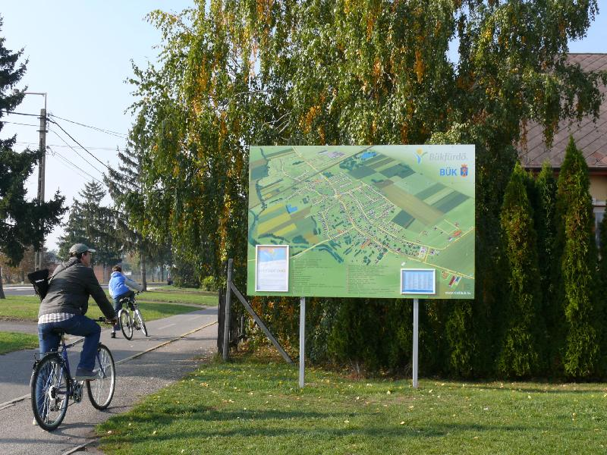
Kerékpáros térképünk ITT letölthető!
Mozogjon, frissüljön fel velünk! Júniustól augusztusig sok szeretettel várunk mindenkit különböző ingyenes sportprogramjainkkal a Sportparkban Bükfürdőn, a Konferencia Központ mellett!

